**Мастер-класс по рисованию «Осенние звездочки – астры. Рисование восковыми мелками и акварелью»**

**Назначение мастер-класса:**занятие можно включить в курс для начинающих рисовать акварелью, рисунок оформленный в паспарту и рамку можно использовать для подарка, оформления интерьера.  
**Цель:** выполнить рисунок осенних цветов, передав их фактуру и характерные особенности  
**Задачи:**  
Научить сочетать в рисунке акварельную технику и восковые мелки  
Развивать композиционные навыки  
Воспитывать любовь к природе  
Развивать эстетический вкус  
Получить радость творчества

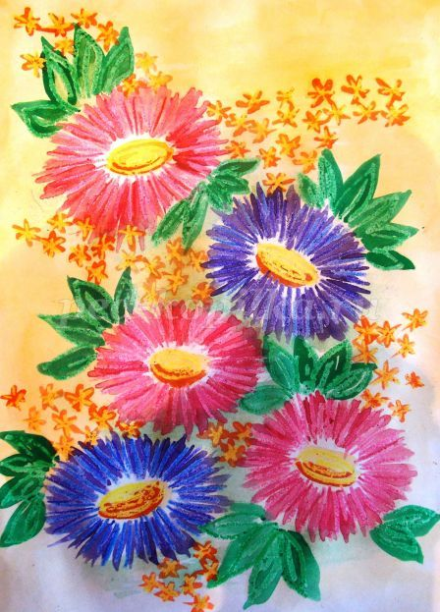

**Астры**  
Солнце в небе удивилось:  
– Что за чудо приключилось,  
Может, звездочки зажгли?  
Это астры расцвели!  
  
Вся земля – ковер нарядный –  
Яркий, красочный, парадный.  
Шапки пестрые цветут,  
Словно праздничный салют.  
  
Сто оттенков и сортов  
Этих радостных цветов:  
Розовые, красные –  
Самые прекрасные! *Татьяна Лаврова*  
  
**Материалы и оборудование**  
• Лист бумаги А4  
• Восковые мелки  
• Простой карандаш  
• Акварельные краски  
• Емкость с водой   
• Кисть белка №6

**Последовательность выполнения работы:**

Карандашом на листе рисуем овалы - намечаем размер и местоположение цветов астр. Рисуем не сильно нажимая на карандаш, чтобы линии были еле видимыми. Астры должны быть примерно одинакового размера. Чтобы композиция была гармоничной не следует 2 цветка располагать на одной линии по вертикали или горизонтали. Внутри больших овалов рисуем маленькие овалы – серединки цветов.

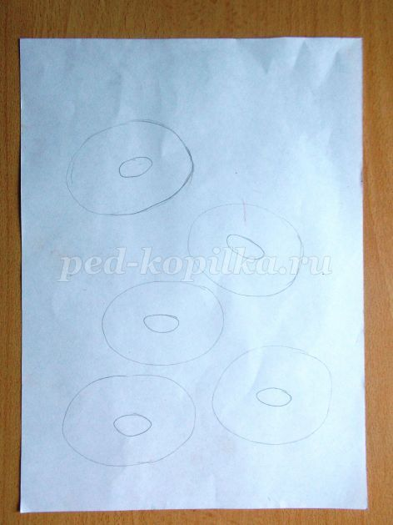

Желтым восковым мелком закрашиваем серединки астр. Для этого рисуем в маленьком овале спиральку. Полностью закрашивать овал не нужно, необходимо оставить место для акварели.

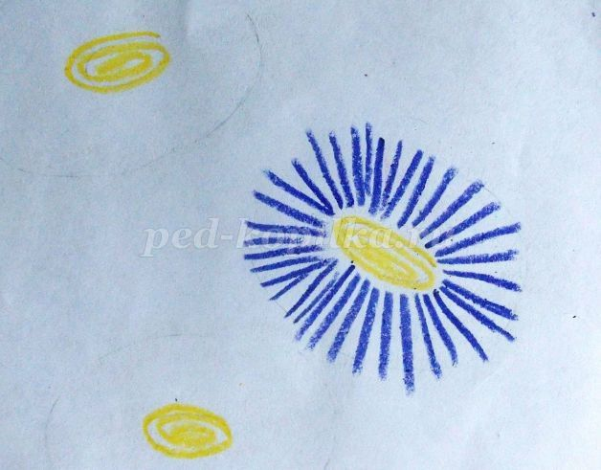

Восковыми мелками рисуем лепестки астр. Для этого проводим линии от серединки цветка к краю, как лучи солнышка. Мелком рисуем с нажимом, чтобы линия была яркая и жирная. Астры можно рисовать любым понравившимся цветом. Для данного рисунка лучше выбрать 2-3 цвета.

Зеленым восковым мелком рисуем листья.

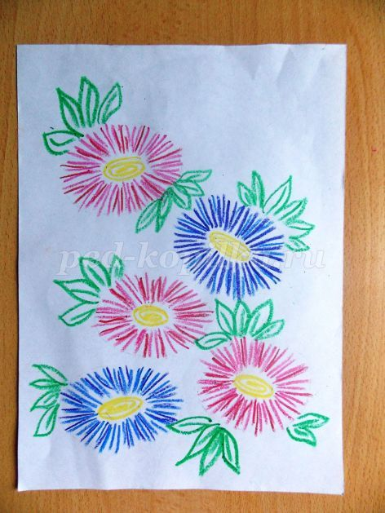

Чтобы композиция была завершенной, в наш букет добавляем мелких цветочков. На свободном пространстве листа рисуем желтым восковым мелком мелкие снежинки. Рисуем их, объединяя в соцветия по несколько штук. Мелком работаем так же, с нажимом.

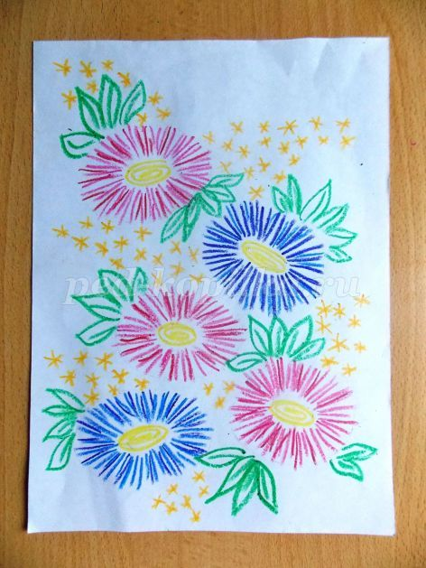

Теперь приступаем к работе акварелью. Охрой закрашиваем фон рисунка. Краску наносим на лист полностью, исключая только места, где нарисованы астры. Между астрами добавляем зеленые пятна. Там, где на листе элементы рисунка нарисованы мелком, краска ложиться не будет, так как мелок восковой, жирный, то есть закрасить линию акварелью просто невозможно.

После высыхания фона рисуем астры. Берем краску такого же цвета, каким нарисованы астры, но более насыщенного оттенка, чтобы краска не сливалась с восковым мелком и накладываем мазки от серединки к краю поверх лепестков, нарисованных мелком. Желтой краской раскрашиваем серединку цветка.

Зеленой краской рисуем листья.

Оранжевой краской рисуем мелкие цветочки. Поверх желтых снежинок накладываем мазки акварелью в том же направлении, в каком рисовали снежинку мелком. Так же накладываем оранжевый мазок снизу на серединку, чтобы придать ей объем.  
Рисунок готов. Осталось оформить его в паспарту.



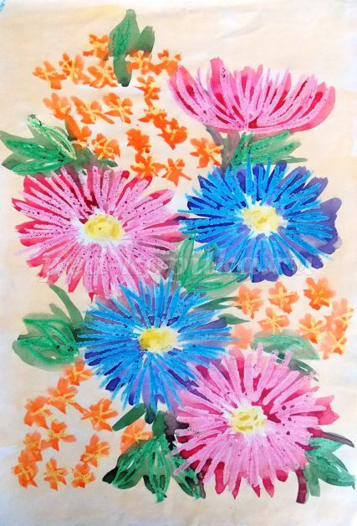

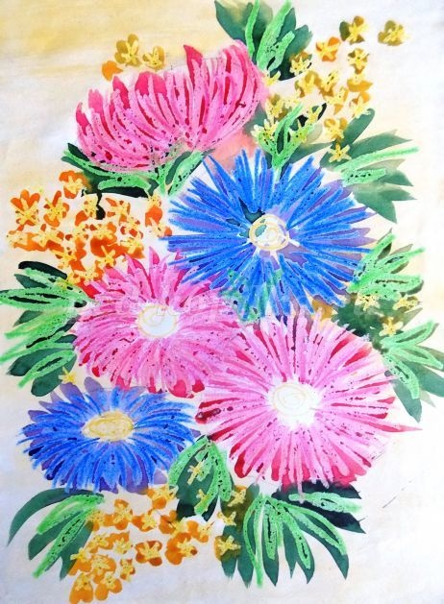

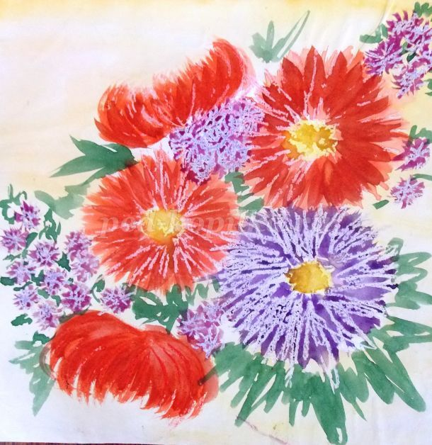

Сочетая акварель и восковые мелки можно выполнить и другие интересные рисунки.

